Le 2nd degré | « LE NOMBRE D’OR »
1ère BAC PRO | « LE NOMBRE D’OR »

I. Travail d’investigation :

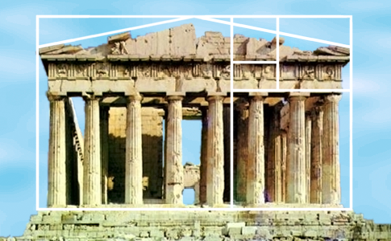 | Depuis l’antiquité, les artistes, comme les géomètres, ont remarqué qu’il existe un rectangle de largeur 1 et de longueur x tel que, si on lui retire un carré de coté 1, le rectangle restant possède les mêmes proportions que le premier.
- Quelle est la valeur de x pour obtenir un tel rectangle ?

(Afin de résoudre cette équation, vous disposez du logiciel géogébra )

- Aide pour répondre à la problématique :
Faire le schéma du grand rectangle et du petit rectangle restant ci-dessous en précisant les côtes (en fonction de$x$) : | Ecrire l’égalité des proportions du grand et du petit rectangle en fonction de $x$ :

- Montrer que l’égalité précédente est équivalente à : $x^{2}−x−1=0$
…………………………………………………………………………………………………
…………………………………………………………………………………………………
…………………………………………………………………………………………………

- Résoudre cette équation à l’aide de géogébra.

II. « L’harmonie du nombre d’or » :

Dans le langage pictural (peinture) ou dans la sphère sonore (musique), on a tenté d'exprimer l'harmonie dans le langage du nombre d’or. Le beau, dans sa version visuelle serait niché dans ce nombre. On veut le voir partout, depuis les pyramides égyptiennes ou l'architecture grecque, jusqu'à Raphaël ou Léonard de Vinci, de Poussin à Cézanne ou à Le Corbusier.

a) Où trouve-t-on le nombre d’or ? « De la nature à l’architecture »
- Regarder cette vidéo : http://www.youtube.com/watch?v=IZJJhuar2qg
- Choisir 2 exemples parmi ceux cités dans la vidéo (architecture, peinture…), puis expliquer où intervient le nombre d’or :
Schéma : | Où se trouve le nombre d’or ?
Schéma : | Où se trouve le nombre d’or ?

b) Le nombre d’or dans le corps humain : « Beauté et nombre d’or »
- Regarder cette vidéo : http://www.youtube.com/watch?v=v5TaiKC7QuA&feature=related
- Choisir 1 exemple parmi ceux cités dans la vidéo (bras, tête…) puis expliquer où intervient le nombre d’or :
Schéma : | Où se trouve le nombre d’or ?

